广州黑码软件电话语音制作软件安装说明
- 系统安装基本条件：
  - 电脑带有声卡设备
  - 安装了微软TTS 语音引擎及SDK
  - 安装了语音库（中文或英文）,推荐使用： Neospeech 和IVONA

- 微软TTS 语音引擎支持说明
TTS是Text to Speech（语音合成）的缩写，它能把文字智能地转化为自然语音。
微软内置的合成语音引擎音质不高，仅表示“引擎存在”，它的强大之处在于，对第三方语音
引擎或语音库提供支持,具有一系列特殊的接口，能够隔离应用软件和语音引擎之间的联系，使语音
引擎的更换不会影响到原有应用程序的正常运行。
中英文语音需要有相应的引擎支持，Windows XP 以上版本和微软Office都内置英文语音引擎。
注意：网上的XP精简版没有内置引擎。
1. 微软TTS 语音引擎支持英文和简体中文发音
英文TTS引擎“标志”是：Microsoft Sam （山姆大叔）
中文TTS引擎“标志”是：Microsoft Simplified Chinese
2. 微软官方免费中英文TTS语音引擎下载网址
http://tts.softonic.cn/download （操作系统：Win98/98SE/Me/2000/XP）
3. 判断系统中是否有微软TTS语音引擎
点击【开始】→【控制面板】→ │【声音、语音和音频设备】→【语音】 （分类视图）
│ 双击【语音】 （经典视图）

今后安装的第三方语音引擎都可以在“语音属性”窗口中，清楚地查看到。

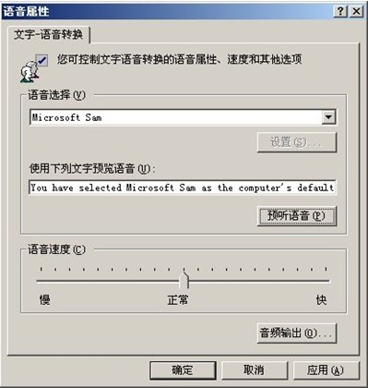

系统有“山姆大叔”，就有英文TTS引擎。

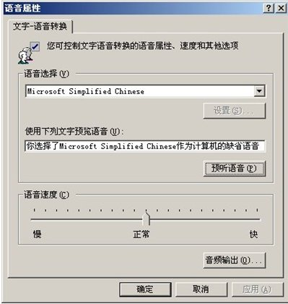

系统有中文TTS引擎

4. 已经有英文TTS引擎，想再添加中文TTS引擎，只要在“文件下载”窗口中，点击【运行】，系
统会自动安装一个“将简体中文转为语音”的补丁（SimpChinese Speech Package）。

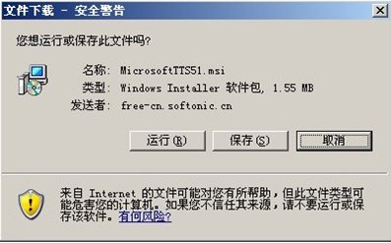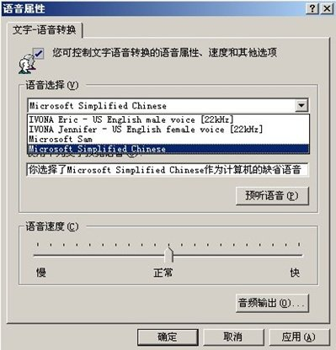

中文引擎补丁安装完毕

① 微软英文TTS引擎路径：

微软默认的引擎存放文件夹是Speech。
C:\Program Files\Common Files\Microsoft Shared\Speech
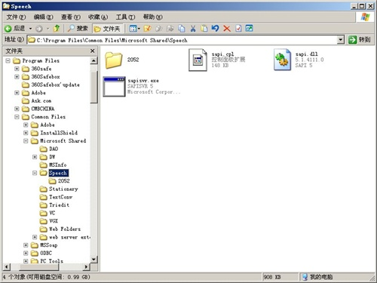

② 微软TTS引擎补丁路径：
C:\Program Files\Common Files\SpeechEngines\Microsoft\TTS
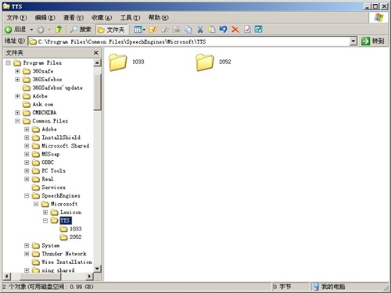
5. 在“语音属性”窗口，“语音选择”的下拉菜单中，如果有Microsoft Sam/Mary/Mike三种语音，
可以将微软TTS引擎卸载，系统会自动将英文引擎Microsoft Sam保留下来。我用自己组装的电脑试验过。

- 语音库的安装(Neospeech 和IVONA)
详情见网上相关资料

- 黑码软件-语音制作系统
输入内容，选择语音，试听，保存成文件就可以了，可以转成wav,pcm,tw文件
其中的语音的采样率为：8000,单声道，8bit采样精度
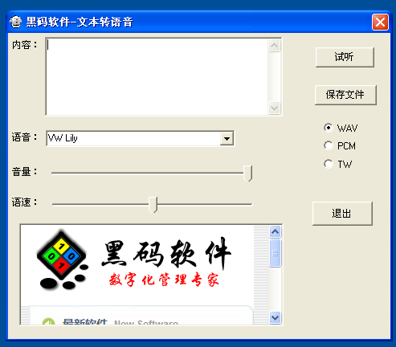

- 广州黑码软件公司介绍
广州黑码软件科技有限公司成立于2004年11月,由多名软件专家及品牌管理顾问组成。公司一直致力于为专业防伪机构及品牌企业提供数字信息整体解决方案，公司拥有一支专业的研发队伍，运用强大的研发力量，综合运用计算机网络、通讯、信息安全学、密码学、数码印刷技术等高新科技，以及对品牌的管理经验，为企业及专业机构提供产品数码防伪、数字化物流追踪（防窜货）、数字化有奖促销，质量追溯跟踪等系列产品和服务，系统目前处于国内领先水平。

广州黑码软件科技有限公司联系方式:
联系qq:3653315
电话：020-82569950
手机：13822160950
Email:heima@21cn.com
Web:http://www.hmbrand.com

